**减配送费活动**

**减配送费活动是什么？**

减配送费，即帮助用户承担一部分配送费，在用户支付时，自动减去一定额度的配送费金额，从而鼓励用户下单，提高店铺单量。

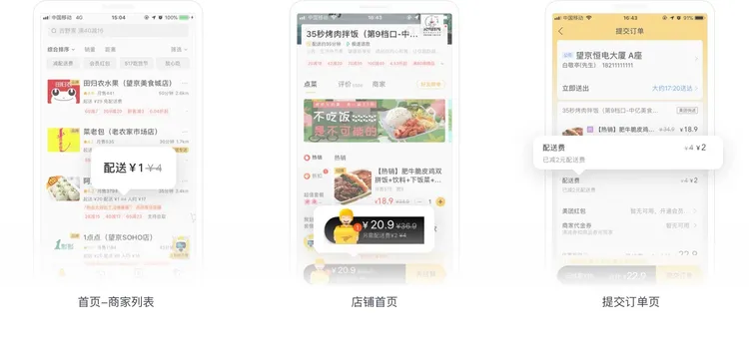

**减配送费活动的作用是什么？**

数据表明，用户对配送费有一定的敏感度，当配送费过高时，单量会有一定幅度的降低，这也说明了，配送费对用户是否进店有直接影响。所以减配送费营销活动，可以更好的帮助商家提高进店转化率，进而提高下单量。另外也可提升用户对配送服务的满意度，从而提升搜索排名。

**减配送费活动如何配置？**

**1、活动配置建议**

（1）配送费较高的商家，可通过该活动减低配送费；

（2）商家可以按照自身实际情况，按照“**统一立减、按距离减、按价格满减**”方式设置减配活动；

备注：支持自动延期，勾选自动延期之后活动到期后按照原活动配置信息自动延期30天（支持随时取消：开通自动延期后，可以随时在我的活动-满减活动-满减活动中进行关闭。）

**2、活动配置指南**

（1）登录“美团外卖商家版”电脑端-【活动中心】-【自营销活动】-【减配送费】-【创建活动】。



​（2）减配送费方式：统一立减、按距离减、按价格满减

**①统一立减：**针对配送距离内的所有顾客减配送费（生效时间段可设置**全天**或者**指定时段**）；



**②按距离减：**可按照配送距离远近阶梯设置多档减配送金额，比如0-2km配送费减1元，2km以上配送距离配送费减2元（距离阶梯最多可设置5个）；



**​③按距离减：**配置的立减金额可根据订单交易金额逐渐递增，比如订单满30减2元配送费，满40减3元配送费；配送费较高的商家，可通过该活动减低配送费（满减阶梯最多可设置5个）



（3）创建成功后可在【我的活动】 -【自营销活动】-【减配送费】 -随时查看/修改所创建的活动。



**说明：**点击【查看详情】可查看具体的活动效果数据。

**注意：**

* 活动生效周期：可选择每天或者指定周期，「指定周期」生效的活动配置优先高于「每天」生效的活动；
* 活动生效时段：可选择全天或者指定时段，「指定时段」生效的活动配置优先高于「全天」生效的活动；
* 相同时间段仅可生效一个减配送费活动，如果活动配置失败，可以修改或删除已有活动；
* 同一时间有多个减配活动，活动按照【指定时段活动 > 指定周期活动 > 全时段/周期活动】生效；

**常见问题**

**1、设置了活动，为什么页面显示还是原来的配送费？**

答：减配送费活动，减去的金额不会在门店原配送价格上直接显示，只有在最后下单页面会有提示，并进行减去相关的额度。

**2、减配送费活动，能否设置多档位？**

答：如需阶梯减配送费，请去「活动中心」>「满减送费」中配置。

**3、同一活动日期，有多个减配送费，优先执行哪个？**

答：优先执行「配置指定生效时段」的活动，其次执行「配置指定生效周期」的活动，最后执行「不限时段&周期」的活动。

**4、如何查看已创建活动的效果数据？**

答：活动中心 - 我的活动 可查看进行中、已结束状态的下的营销活动效果数据。

**5、按照距离减运费时，为什么用户实际享受的优惠与我在后台看见的不符？**

答：目前商家端后台显示的距离为商家与顾客的直线距离，顾客实际享受的优惠会按照商家与顾客的实际距离来计算，因此会 存在实际距离大于直线距离的情况。